SCI-012-2018
Comunicación de acuerdo

Para: | Dr. Julio Calvo Alvarado, Rector  Lic. Manuel Corrales Umaña, Gerente Área Servicios Sociales  Contraloría General de la República  Dr. Humberto Villalta, Vicerrector de Administración  Ing. Luis Paulino Méndez, Vicerrector de Docencia  Dra. Paola Vega, Vicerrectora de Investigación y Extensión  Dra. Claudia Madrizova, Vicerrectora de Vida Estudiantil y Servicios Académicos  Dr. Edgardo Vargas, Director Sede Regional San Carlos  Máster Ronald Bonilla, Director a.i. Centro Académico de San José  Dr. Roberto Pereira, Director Centro Académico de Alajuela  Máster Roxana Jiménez, Directora Centro Académico de Limón  MAU. Tatiana Fernández, Directora Oficina de Planificación Institucional
De: | Licda. Bertalía Sánchez Salas, Directora Ejecutiva  Consejo Institucional  Instituto Tecnológico de Costa Rica
Fecha: | 17 de enero de 2018
Asunto: | Sesión Ordinaria No. 3052, Artículo 8, del 17 de enero de 2018. Informe de Ejecución Presupuestaria, al 31 de diciembre de 2017

Para los fines correspondientes se transcribe el acuerdo tomado por el Consejo Institucional, citado en la referencia, el cual dice:

RESULTANDO QUE:

- El inciso b) del Artículo 18, del Estatuto Orgánico, establece:

“Son funciones del Consejo Institucional:
…

b. Aprobar el Plan estratégico institucional y los Planes anuales operativos, el presupuesto del Instituto, y los indicadores de gestión, de acuerdo con lo establecido en el Estatuto Orgánico y en la reglamentación respectiva.

- Las Normas Técnicas sobre el Presupuesto Público, disponen: “4.3.14 Suministro de la información de la Ejecución Presupuestaria al Órgano Contralor”: “La información de la ejecución de las cuentas del presupuesto deberá suministrarse con corte a cada trimestre del año a la Contraloría General de la República para el ejercicio de sus competencias, dentro de los 15 días hábiles posteriores al vencimiento de cada trimestre…”

CONSIDERANDO QUE:

- La Comisión de Planificación y Administración en Reunión No. 751-2018, celebrada el 15 de enero de 2018, recibe al Dr. Julio Calvo, Rector y al Dr. Humberto Villalta, Vicerrector de Administración, quienes exponen el Informe de Ejecución Presupuestaria al 31 de diciembre de 2017.

- En esta reunión se discute ampliamente el documento, los integrantes de la Comisión realizan las observaciones y aclaradas las dudas, se dispone elevar la propuesta al Consejo Institucional, para dar por conocido el IV Informe de Ejecución Presupuestaria 2018, una vez se cuente con el aval del Consejo de Rectoría.

- La Secretaría del Consejo Institucional recibe oficio R-012-2018, con fecha de recibido 16 de enero de 2018, suscrito por el Dr. Julio C. Calvo Alvarado, Rector, dirigido al Consejo Institucional, con copia a la MSc. Ana Rosa Ruiz Fernández, Coordinadora de la Comisión de Planificación y Administración, en el cual remite Informe de Ejecución Presupuestaria al 31 de diciembre de 2017, conocido y avalado por el Consejo de Rectoría, en la Sesión No. 01-2018, del 15 de enero del 2018.

- De acuerdo a lo expuesto se dispone elevar la siguiente propuesta al Consejo Institucional.

SE ACUERDA:

- Dar por conocido el Informe de Ejecución Presupuestaria al 31 de diciembre de 2017, adjunto al oficio R-012-2018, según el siguiente detalle: (Ver pág. 5 del Anexo 1)

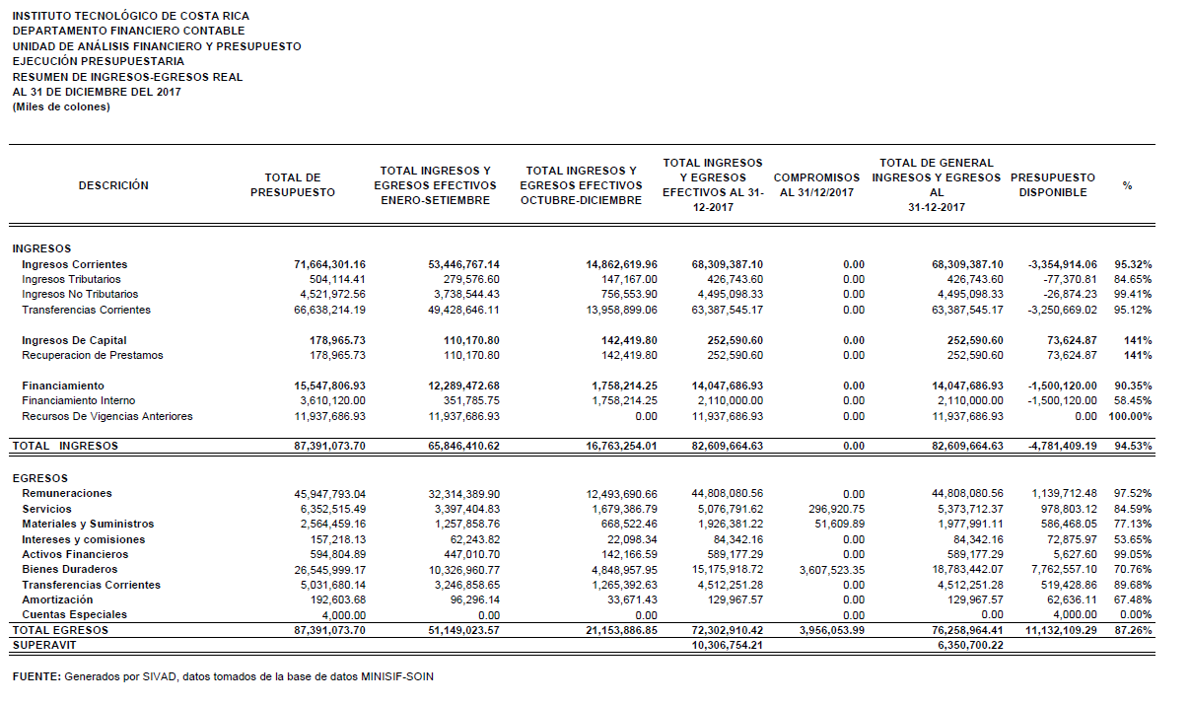

- Comunicar. ACUERDO FIRME.

ANEXO 1

Palabras clave: IV Informe – Ejecución – Presupuestaria – 30 diciembre 2017

ci. Secretaría del Consejo Institucional
Auditoría Interna (Notificado a la Secretaria vía correo electrónico)
Asesoría Legal
Comunicación y Mercadeo
Centro de Archivo y Comunicaciones
FEITEC

ars

